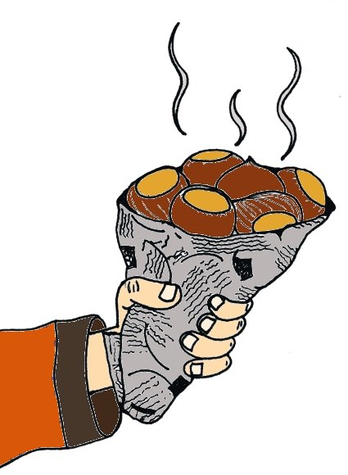


Menús Novembre 2011

DILLUNS 31 | DIMARTS 1 | DIMECRES 2 | DIJOUS 3 | DIVENDRES 4
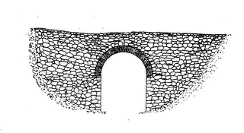 | F  E  S  T  A | MONGETA TENDRA I PATATA  AMB ALL I JULIVERT  BOTIFARRA A LA PLANXA  amb enciam i olives  FRUITA | MONGETES BLANQUES  BULLIDES AMB OLI D’OLIVA  TRUITA DE XAMPINYONS  amb tomàquet amanit i enciam  FRUITA | SOPA DE PEIX AMB PASTA  PIT DE POLLASTRE ARREBOSSAT amb enciam i cogombre  FRUITA
DILLUNS 7 | DIMARTS 8 | DIMECRES 9 | DIJOUS 10 | DIVENDRES 11
ARRÒS MILANESA (ceba, tomàquet i pernil cuit)  MANDONGUILLES DE VEDELLA GUISADES AMB PASTANAGA, CEBA PÈSOLS I PICADA  DE FRUITS SECS i enciam  FRUITA | SOPA MINESTRADA  (pasta i verdures)  FILET DE LLUÇ MARINERA (a la cassola amb brou de peix) i enciam  FLAM | CREMA DE PORROS I NAP  POLLASTRE ROSTIT AMB LLIMONA, enciam i  col llombarda  FRUITA | ESPAGUETIS AMB SALSA DE TOMÀQUET I FORMATGE  TRUITA DE CARBASSÓ amb daus de pastanaga i enciam  FRUITA | CIGRONS ESTOFATS AMB  CEBA I PASTANAGA  CROQUETES CASOLANES  D’AU amb enciam  FRUITA
DILLUNS 14 | DIMARTS 15 | DIMECRES 16 | DIJOUS 17 | DIVENDRES 18
MACARRONS NAPOLITANA  (tomàquet i formatge)  HAMBURGUESA VEDELLA A LA PLANXA amb ceba fregida i enciam  IOGURT | TRINXAT DE COL I PATATA  FILET “FOGONERO”(BACALLÀ)  A LA LLAUNA i enciam  FRUITA | ARRÒS AMB SALSA  DE TOMÀQUET  CUIXETES DE POLLASTRE ROSTIDES AMB PICADA D’AMETLLES i enciam  FRUITA | LLENTIES GUISADES  AMB PORRO  TRUITA DE PATATES amb tomàquet amanit i enciam  FRUITA | SOPA DE PASTA  VEDELLA AL FORN AMB FINES HERBES i enciam  FRUITA
DILLUNS 21 | DIMARTS 22 | DIMECRES 23 | DIJOUS 24 | DIVENDRES 25
PATATES GUISADES AMB SÍPIA  SALSITXES A LA PLANXA  amb enciam i blat de moro  FRUITA | CIGRONS GUISATS  AMB ALL I JULIVERT  FILET DE “LIMANDA” (LLENGUADO) EMPANAT  amb enciam i remolatxa  FRUITA | CREMA DE CARBASSA i “PICADILLO” D’OU DUR  AMB ROSTES  FIDEUADA (fideus amb peix)  amb enciam i olives  FRUITA | SOPA D’AU AMB ARRÒS  VEDELLA AL FORN AMB  PRUNES I PICADA DE FRUITS SECS, enciam i pastanaga  “NATILLAS” | MINESTRA DE VERDURES (mongeta tendra, pastanaga i patata)  PIT DE POLLASTRE ROSTIT AMB SAMFAINA (albergínia, pebrot i tomàquet) i enciam  FRUITA



cecoc@ceco

